Звіт

Автор: Пумня О., КІТ101.8б

Дата: 22.09.2019

Лабораторна робота №3

УТИЛІТАРНІ КЛАСИ. ОБРОБКА МАСИВІВ І РЯДКІВ

**Мета.** Розробка власних утилітарних класів. Набуття навичок вирішення прикладних задач з використанням масивів і рядків.

**Вимоги:**

1. Розробити та продемонструвати консольну програму мовою Java в середовищі Eclipse для вирішення прикладної задачі за номером, що відповідає збільшеному на одиницю залишку від ділення на 15 зменшеного на одиницю номера студента в журналі групи.
2. При вирішенні прикладних задач використовувати латинку.
3. Продемонструвати використання об’єктів класу StringBuilder або StringBuffer.
4. Застосувати функціональну (процедурну) декомпозицію - розробити власні утилітарні класи (особливий випадок допоміжного класу, див. Helper Class) та для обробки даних використовувати відповідні статичні методи.
5. Забороняється використовувати засоби обробки регулярних виразів: класи пакету java.util.regex (Pattern, Matcher та ін.), а також відповідні методи класу String (matches, replace, replaceFirst, replaceAll, split).

ЗАВДАННЯ ДО РОБОТИ

Ввести текст. Після кожного заданого слова вставити зазначений рядок. Вивести початковий текст та результат.

ОПИС ПРОГРАМИ

**Опис змінних**

String text; // текст, у якому проводиться пошук

String word; // слово, яке шукають

String sentence; // речення, яке буде додано після слова

String result; // текст – результат

Scanner in; // змінна для введення даних

**Ієрархія та структура класів**

**class** Pumnya03 – точка входу в програму.

**class** StrBuilder – клас, який виконує індивідуальне завдання.

ТЕКСТ ПРОГРАМИ

package pumnya03;

import java.util.Scanner;

public class Pumnya03 {

public static void main(String[] args) {

String text, word, sentence, result;

Scanner in = new Scanner(System.in);

System.out.print("Enter text: ");

text = in.nextLine();

System.out.print("Enter word: ");

word = in.nextLine();

System.out.print("Enter sentence: ");

sentence = in.nextLine();

result = StrBuilder.execute(text, word, sentence);

System.out.println("\nSource:\n" + text);

System.out.println("\nResult:\n" + result);

}

}

class StrBuilder {

static String execute(String text, String word, String sentence) {

StringBuilder builder = new StringBuilder(text);

int index = 0;

while (true) {

index = builder.indexOf(word, index);

if (index < 0)

break;

builder.insert(index + word.length(), sentence);

index += word.length();

}

return builder.toString();

}

}

ВАРІАНТИ ВИКОРИСТАННЯ

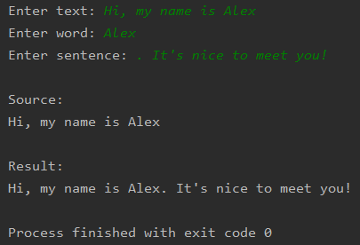  
Рисунок 1 – Результат роботи програми

Програму можна використати для форматування тексту, а саме для додавання слів та речень. Необхідно зазначити слово, після якого у текст буде додано необхідне слово чи речення.

ВИСНОВКИ

При виконанні лабораторної роботи набуто практичних навичок щодо розробки власних утилітарних класів, а також навичок вирішення прикладних задач з використанням масивів і рядків. Написано утилітарний клас StrBuilder який використовує об’єкт класу StringBuilder виконує індивідуальне завдання.